PHÂN CÔNG CÔNG VIỆC
- Code màn hình (xml).
Mọi người tập trung vào tìm hiểu và code giao diện
Họ và tên | Công việc | Deadline | Ghi chú
Phan Minh Dương | Màn hình 3 | 8/7/2015
Trần Minh Quang | Màn hình 2 | 8/7/2015 | Design màn hình 1
Huỳnh Hà | Màn hình 4 | 8/7/2015
Dắn Hương | Màn hình 4 | 8/7/2015
Nguyễn Minh |  | 8/7/2015 | Tìm hiểu database
Dưới đây là Demo của từng màn hình để mọi người hiểu mình sẽ làm việc gì.
Vì demo nên không giống với thực tế và ý tưởng nên mọi người có thể hỏi leader hoặc thỏa luận cùng team.
Màn hình 1 (màn hình chính) (đã code)
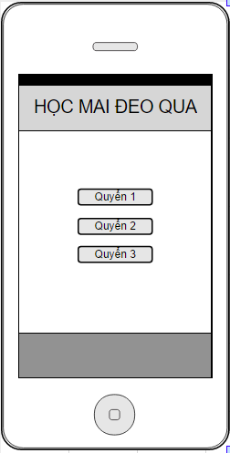
Màn hình 2

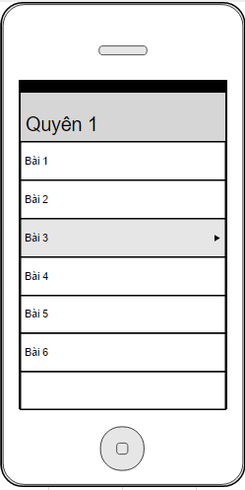
Màn hình 3
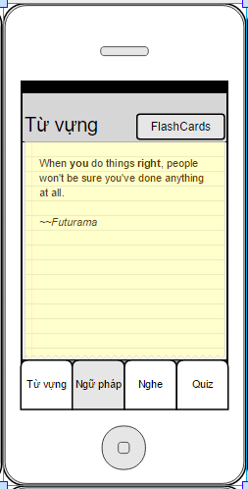
Màn hình 4
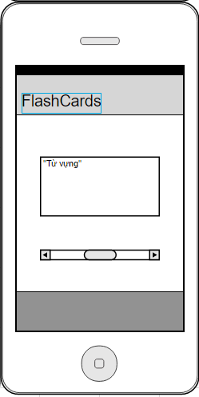

- Code Java

